中药学专业知识（一）·····命中率对比
宜用酸水提取，加碱调至碱性后可从水中沉淀析出的的成分是
- 香豆素类
- 黄酮类
- 木糖醇类
- 蒽醌类
- 木脂素类

川乌经炮制，其生物碱类成分结构改变。毒性降低。刚发生的反应的是
- 氧化反应
- 还原反应
- 水解反应
- 聚合反应
- 加成反应
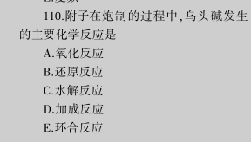《考前压轴密卷卷二》
含有吡咯里希啶类生物碱，且有肝肾毒性的中药是
- 防己
- 延胡索
- 何首乌
- 千里光
- 王不留行
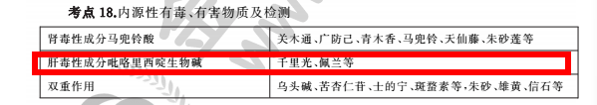《考场必备提分手册》
综合选择题
某男，42岁。自诉感冒数日，恶寒渐轻，身热增盛，无汗头痛目疼鼻干，心烦不眠。经中医辩证为外感风寒、郁而化热。处以柴葛解肌汤，药用柴胡、葛根、甘草、黄芩、羌活、白芷、白芍 、桔梗、石膏、水煎服。
108.处方调配复核，见有表面黑褐色，切片外侧棕褐色，幕布黄白色，有的可见发射状纹理，气香的饮片是
A.葛根
B.黄芩
C.羌活
D.白芍
E.桔梗

111.关于皂苷性质的说法正确的有
A.气味芳香
B.易溶于水
C.对黏膜有强烈的刺激性
D.多数具有苦而辛辣味
E.水溶液强烈震荡而产生持久性气泡
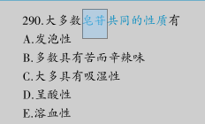《中药学专业知识（一）冲刺金题》
【74-75】
A.常水 B.纯化水
D.饮用水 D.注射用水
E.灭菌注射用水
74.《中国药典》规定，可用于注射剂容器清洗的是
75.《中国药典》规定，可用作注射剂所用饮片提取溶剂的是
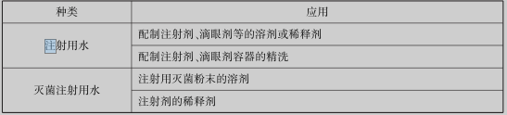《中药学专业知识（一）冲刺金题》
【76-78】
- 进入靶器官释药的制剂
- 进入靶组织释药的制剂
- 进入靶部位的毛细血管床释药打扰制剂
- 进入靶部位的特殊细胞释药的制剂
- 药物作用于细胞内的一定部位的制剂
按照《中国药典》微粒制剂指导原则中靶向制剂的分类
76.一级靶向制剂系指
77. 二级靶向制剂系指
78. 三级靶向制剂系指
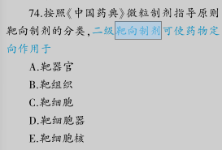《中药学专业知识（一）冲刺金题》
- 表示药物有软坚散结，泻下通便的作用的味是（）D
- 辛
- 苦
- 酸
- 咸
- 甘
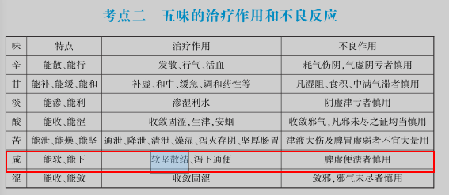《中药学专业知识（一）冲刺金题》

- 依据方剂组方原则，下列关于使药作用的说法，正确的是（）A
- 引方中诸药直达病所
- 消除君臣列性
- 协助君臣佐使加强治疗作用
- 直接治疗次要兼证
- 与君药药性相反而又能在治疗中起相成作用

- 莪术药材的适宜采收期是 A
- 秋冬季地上部分枯萎后
- 春末夏初时节
- 植物光合作用旺盛期
- 花完全盛开时
- 花冠由黄变红后

41-43.
- 能补、能缓
- 能泄、能坚
- 能软、能下
- 能收、能涩
- 能散、能行
- 酸味的作用特点是（）D
- 苦味的作用特点是（）B
- 甘味的作用特点是（）A
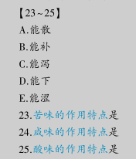《中药学专业知识（一）冲刺金题》
44-45
- 四川
- 云南
- 广东
- 河南
- 浙江
- 地黄的道地药材产地是（）
- 玄参的道地药材产地是（）
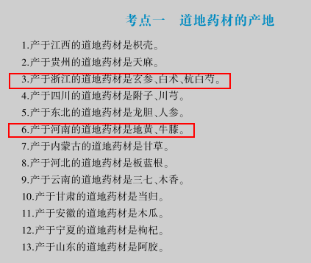
《中药学专业知识（一）冲刺金题》

48-50
- 防己
- 雷公藤
- 洋金花
- 山豆根
- 延胡索
- 《中国药典》规定，以阿托品为质量控制成分之一的中药是（）C
- 《中国药典》规定，以苦参碱为质量控制成分之一的中药是（）D
- 《中国药典》规定，规定，以东莨菪碱为质量控制成分之一的中药是（）C
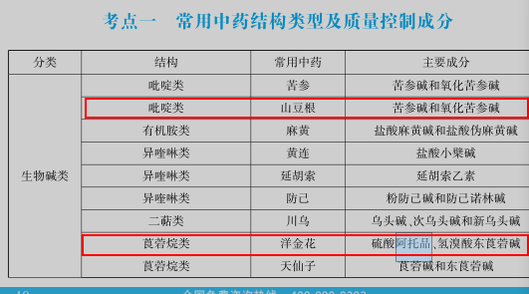《中药学专业知识（一）冲刺金题》

51-57
- 知母
- 前胡
- 厚朴
- 细辛
- 连翘
- 主要含有香豆素类成分的中药是（）B
- 《中国药典》规定，检查马兜铃酸I限量的中药是（）D
- 主含木脂素类成分，来源于，木犀科的中药是（）E
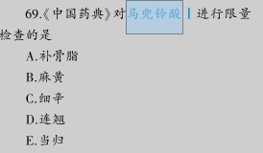《中药学专业知识（一）冲刺金题》
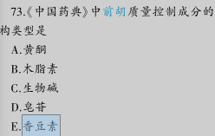《中药学专业知识（一）冲刺金题》
（50考题考点）

58-59
- 紫草
- 银杏叶
- 葛根
- 满山红
- 陈皮
- 主要含有醌类成分的中药是（）A
- 主要含有黄酮醇和类类内成分的中药是（）B
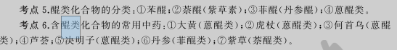《中药学专业知识（一）冲刺金题》
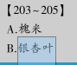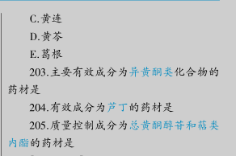
《中药学专业知识（一）冲刺金题》
60-62
- 单贴
- 倍半萜
- 二萜
- 三萜
- 四萜
- 穿心莲内脂属于（）C
- 齐墩果酸属于（）D
- 薄荷醇属于（）A
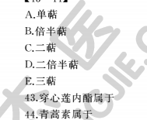《考场必备提分手册》
63-65
- 河砂
- 滑石粉
- 稻米
- 灶心土
- 蛤粉
- 具有补中益气作用的炮制辅料是（）C
- 具有温中止泻作用的炮制辅料是（）D
- 具有化痰软坚作用的炮制辅料是（）E
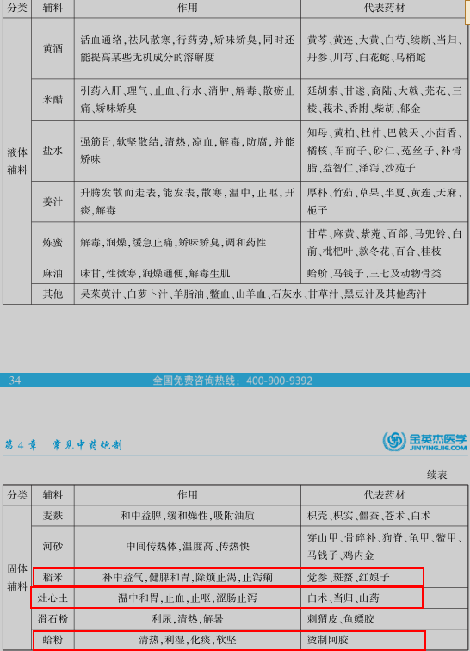《中药学专业知识（一）冲刺金题》

66-67
- 煅石膏
- 煅牡蛎
- 煅炉甘石
- 煅石决明
- 血余炭
- 用煅淬法炮制的饮片是（）C
- 用扣锅煅发炮制的饮片是（）E
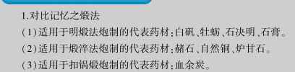
《中药学专业知识（一）冲刺金题》
68-70
- ≤-4℃
- ≤0℃
- 2℃~10℃
- ≤20℃
- 10℃~25℃
- 《中国药典》规定，药物贮藏于冷处的温度为（）C
- 《中国药典》规定，药物贮藏于冷暗处的温度为（）D
- 《中国药典》规定，药物贮藏于阴凉处的温度为（）D
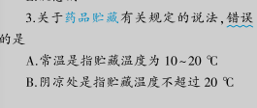
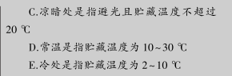《中药学专业知识（一）冲刺金题》
71-73
A.10g
B.20g
C.50g
D.100g
E.200g~500g
- 除另有规定外，含毒性药品的中药酊剂每100ml相当于原饮片（）A
- 除另有规定外，流浸膏剂每100ml相当于原饮片（）D
- 除另有跪定外，流浸膏每100g相当于原饮片（）E
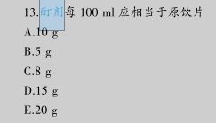《中药学专业知识（一）冲刺金题》

7.《中药药典》规定，以苦杏仁苷为含量测定指标成分的中药是
- 益智仁
- 薏苡仁
- 郁李仁
- 酸枣仁
- 沙苑子
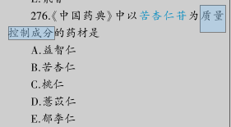《中药学专业知识（一）冲刺金题》

